***Состав профсоюзного комитета МКДОУ- д/с 8 " Репка"***

**Профсоюзный комитет в детсаду у нас авторитет!**

**Пусть крепнут содружества узы,**

**Иными мы быть не должны!  
Дошкольное образование и профсоюзы -  
Основа единства страны!**

**Председатель первичной профсоюзной организации: Амшокова Нина Николаевна.**

**Заместитель председателя ПК по культурно-массовым вопросам:Султанахмедова Сияна Сулеймановна.**

**Заместитель по финансовым вопросам: Руднева Наталья Александрова.**

**Член культурно-массовой комиссии-Штык Ксения Сергеевна**

**Заместитель председателя, уполномоченный по охране труда- Задачина Светлана Михайловна**



# ПРОФСОЮЗ - МОЯ СЕМЬЯ!

**С НИМ ПО ЖИЗНИ ТЫ И Я!**

**ГИМН ПРОФСОЮЗА**

**Сегодня непростые времена –  
Людям поддержка так нужна.  
Пути спасения где найти?  
От безысходности как уйти?  
Открыты двери профкома,  
Людская боль где знакома -  
Здесь Вас всегда поймут,  
Печаль и беду отведут.**

**Припев:  
Профсоюз всегда поддержит,  
Придёт на помощь в нужный час.  
Он слово своё сдержит,  
Помогая каждому из нас.  
Профсоюз - надёжная опора  
И надежда для людей!  
100 лет исполнилось коль скоро -  
Значит в единстве мы сильней!**

**Сострадает кто душой,   
За других стоит горой -  
Чувство долга кому знакомо -  
Он не знает покоя и дома...  
Хочется бежать и помочь,  
Трудности, преграды превозмочь,  
Руку помощи подать успеть,  
В глаза людям честно смотреть.**

**Припев.  
Солидарность активных людей,  
Живущих во имя идей -  
Готовых на помощь прийти -  
В тупике даже выход найти.  
Кто прошёл сам нелёгкий путь -  
Решений проблем знает суть -  
Тот сможет людей защищать  
Свою правоту отстоять.  
Припев.  
Профсоюзное братство сильно.  
С народом быть вместе дано,   
Защищать интересы людей,  
Научить быть сильней и добрей.  
Дать уверенность в завтрашнем дне,  
Не идти по наклонной в судьбе,  
Свои права уметь отстоять  
И себя за дела уважать.**

Главная задача профсоюзного комитета: социальная защита членов профсоюза.

 Гарантом социальных и трудовых прав сотрудников является коллективный договор, который был продлен в 2014 году и заключен сроком на 2018 - 2021 (3 года).

**Мотивация профсоюзного членства**

**ЧТО ТАКОЕ ПРОФСОЮЗ?**

Профсоюз – добровольное  общественное объединение граждан, связанных общими производственными, профессиональными интересами по роду их деятельности, создаваемое в целях представительства и защиты их социально-трудовых прав и интересов. (Федеральный Закон от 12 января 1996 года №10 – ФЗ «О профессиональных союзах, их правах и гарантиях деятельности»)

Знайте, что профсоюз:

·        Протягивает руку помощи!

·        Отстаивает права и интересы человека труда!

·        Формирует основные требования к руководителю!

·        Содействует росту заработной платы!

·        Осуществляет представительство интересов в суде!

·        Юридически поддерживает и защищает!

Почему в профсоюзе быть выгодно?

Прежде всего, вступая в профсоюз, работники хотят защищать свои трудовые права, бороться за соблюдение трудового законодательства.

Профсоюзная организация – орган, выступающий от имени работников.

Есть профсоюзная организация — есть коллективный договор, есть возможность контролировать соблюдение прав и гарантий работников!

Есть профсоюзная организация — есть возможность защиты социальных гарантий в реализации права на труд!

Есть профсоюзная организация — есть возможность получить помощь и поддержку коллег!

Есть профсоюзная организация — есть возможность получать бесплатную юридическую помощь, обращаться с жалобами и заявлениями по всем вопросам, касающимися защиты прав работников!  
    Профсоюз сегодня — единственная общественная организация, имеющая законодательные права представлять интересы и защищать права работников.

Только член профсоюза имеет право рассчитывать на:

  -  Помощь профсоюзной организации при нарушении работодателем трудового договора;

-  Содействие в решении вопросов, связанной с охраной труда, возмещением ущерба, причиненного здоровью при исполнении трудовых обязанностей;

-  Бесплатную консультацию по экономическим, правовым, медицинским вопросам.

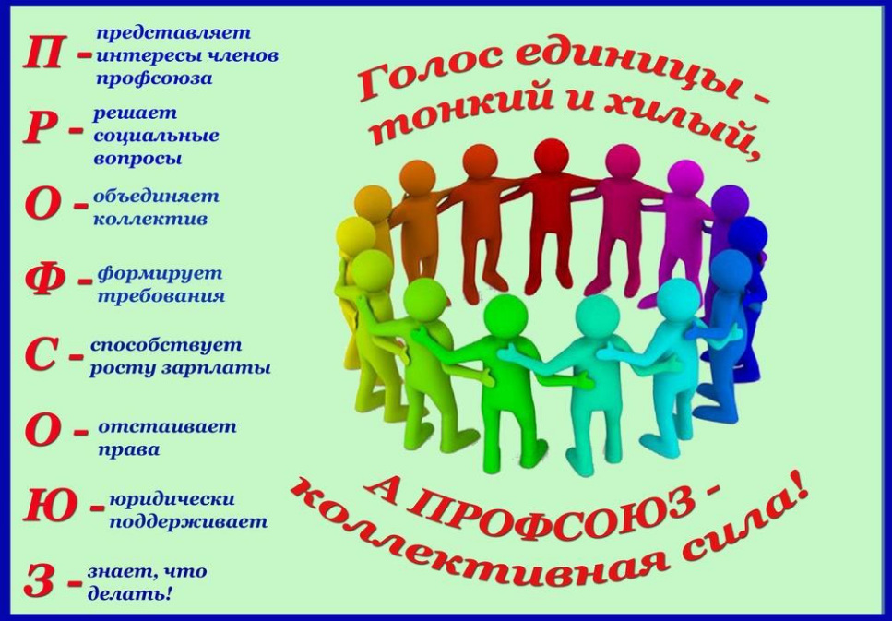

**Задачи первичной профсоюзной организации**

**МКДОУ д/с 8 "Репка"  на 2018 - 2019 учебный год**

* Активизировать работу профсоюзной организации по представительству и защите интересов членов профкома, повышению социальной защищённости работников ДОУ.
* Содействовать в улучшении материального положения, укрепления здоровья работников ДОУ в создании условий для повышения их квалификации, проведения досуга.
* Укреплять и развивать профессиональную солидарность.   
    
  **Основные направления организации работы профсоюзного комитета**  
    
  1. Организационно-уставные аспекты в организаторской работе  профсоюзного комитета:  
  планирование работы профсоюзного комитета;  
  подготовка и проведение профсоюзных собраний;  
  информационная и разъяснительная работа среди членов профсоюза;  
  оформление профсоюзных документов.  
  2. Организаторская работа профсоюзного комитета в социально-правовой сфере:  
  подготовка и внесение на рассмотрение профсоюзных собраний вопросов по социально-трудовым вопросам;  
  участие в разработке локальных нормативных актов ДОУ;  
  участие в рассмотрении индивидуальных правовых споров.  
  3. Организаторская работа в области охраны труда:  
  подготовка вопросов по охране труда для обсуждения на заседании профкома;  
  участие в работе по обеспечению требований охраны труда в ДОУ;  
  участие в мероприятиях по охране труда и др.  
  4. Организаторская работа профкома в процессе осуществления контрольной функции,изучение и рассмотрение на заседаниях профсоюзного комитета вопросов соблюдения трудового законодательства;  
  анализ приказов по вопросам приема и увольнение, подготовка информации и др.   
   5. Деятельность профкома по организации досуга членов профсоюза  
  участие в организации и проведении в коллективе профессиональных и других праздников и др.  
  6. Организаторская работа комитета профсоюза по работе с ветеранами профсоюза и педагогического труда:  
  организация поздравления ветеранов с днем рождения, профессиональными и другими праздниками;  
  приглашение ветеранов на  мероприятия, проводимые в детском саду и др.